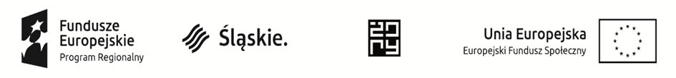
Żory, dnia…….…………………………

…………………….
Imię i nazwisko nauczyciela
Dyrektor
…………………………………….. …………………………………….. w Żorach

Wyrażam zgodę na pracę w zwiększonej ilości godzin ponadwymiarowych, tj. ……. godzin, które zrealizuję w ramach projektu pn.: „Żorskie szkoły z pasją - poprawa jakości kształcenia ogólnego w Żorach” finansowanego w ramach RPO WSL na lata 2014-2020 dla poddziałania 11.1.4. Poprawa efektywności kształcenia ogólnego – konkurs.

……………………………
podpis

PODSTAWA PRAWNA:
Art. 35a Ustawy z dnia 26 stycznia 1982 r. Karta Nauczyciela (Dz. U. z 2017 r. poz. 1189 i 2203)
- Nauczycielom wymienionym w art. 1 ust. 1, którzy w ramach programów finansowanych ze środków pochodzących z budżetu Unii Europejskiej prowadzą zajęcia bezpośrednio z uczniami lub wychowankami albo na ich rzecz, za każdą godzinę prowadzenia tych zajęć przysługuje wynagrodzenie w wysokości ustalonej w sposób określony w art. 35 ust. 3.
- Zajęcia, o których mowa w ust. 1, są przydzielane za zgodą nauczyciela.
- Zajęcia, o których mowa w ust. 1, nie są wliczane do tygodniowego obowiązkowego wymiaru godzin zajęć dydaktycznych, wychowawczych i opiekuńczych, prowadzonych bezpośrednio z uczniami lub wychowankami albo na ich rzecz.

